实验4 Winsock I/O模型的使用
姓名：殷悦 学号：150120526 班级：1504201
一、实验环境
Linux平台
GUN GCC编译器
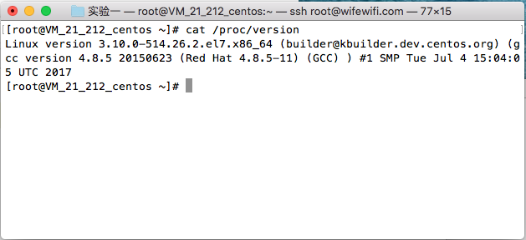
二、实验内容
1.设计思路
4.使用select实现支持多协议回射服务器
先创建UDP套接字，然后使用setsockopt设置SO_REUSEADDR重复使用该端口，接着创建TCP套接字，接着TCP监听并绑定，然后将UDP套接字和TCP套接字设置到同一个fd_set中，使用select阻塞等待消息的到达，当消息到达时，select放行，然后判断是TCP的数据还是UDP的数据还是出错了。若是TCP的数据，则先接受连接，（第一个实验已经学习了创建线程实现并发，第二个实验已经学习了调用fork实现UDP的并发，此处学习调用fork实现TCP的并发），然后fork一下，父进程close接受的连接套接字，然后循环继续。子进程close父进程的套接字，然后接收数据，处理数据，回发给客户端，然后退出。若是UDP的数据，则接收数据，然后处理后，回发给客户端。
2.程序清单（要求有详细的注释）
注：由于linux下编码不方便，注释全在实验报告中，源码中无注释
4.使用select实现支持多协议回射服务器
#include <stdio.h>
#include <stdlib.h>
//#include <sys/types.h>
#include <unistd.h>
#include <arpa/inet.h>
#include <sys/socket.h>
#include <sys/select.h>
#include <string.h>
#define PORT 8000

int prierr(char *msg){ //输出错误信息
printf("%s\n",msg);
exit(1);
return 0;
}

int main(int argc,char **argv)
{
int listenfd,connfd,udpfd,nready;
char msg[2000];
pid_t childpid;
fd_set rset;
int rcvlen;
socklen_t len;
const int on=1;
struct sockaddr_in cliaddr,servaddr;
//流式套接字
if((listenfd=socket(AF_INET,SOCK_STREAM,0))==-1)
prierr("tcp socket error");

bzero(&servaddr,sizeof(servaddr)); //初始化变量
servaddr.sin_family=AF_INET;
servaddr.sin_addr.s_addr=htonl(INADDR_ANY);
servaddr.sin_port=htons(PORT);
//让TCP和UDP可以复用8000端口
setsockopt(listenfd,SOL_SOCKET,SO_REUSEADDR,&on,sizeof(on));
if(bind(listenfd,(struct sockaddr*)&servaddr,sizeof(servaddr))==-1) //绑定TCP服务器端口等信息
prierr("tcp bind error");

listen(listenfd,10); //监听TCP
//创建流式套接字
if((udpfd=socket(AF_INET,SOCK_DGRAM,0))==-1)
prierr("upd socket error");

bzero(&servaddr,sizeof(servaddr));
servaddr.sin_family =AF_INET;
servaddr.sin_addr.s_addr=htonl(INADDR_ANY);
servaddr.sin_port =htons(PORT);

if(bind(udpfd,(struct sockaddr*) &servaddr,sizeof(servaddr))==-1) //绑定UDP服务器端口等信息
prierr("udp bind error");

FD_ZERO(&rset); //清空fd_set
while(1){
FD_SET(listenfd,&rset); //将TCP套接字加入监听
FD_SET(udpfd,&rset); //将UDP套接字加入监听
if((nready=select((listenfd>udpfd)?listenfd+1:udpfd+1
,&rset,NULL,NULL,NULL)) < 0){
//第一个参数表示文件描述符号中的取值范围，上面的意思是去两个中最大的加1，那么肯定在范围内，然后程序阻塞在这里，有消息就向下走
}

if(FD_ISSET(listenfd,&rset)){ //判读是TCP的消息
len=sizeof(cliaddr);
if((connfd=accept(listenfd,(struct sockaddr*) &cliaddr,&len))==-1)
prierr("accept error");

if((childpid=fork())==0){ //让子进程来完成echo数据工作
close(listenfd);
if((rcvlen=recv(connfd,msg,sizeof(msg),0))==-1)
prierr("recv error");
printf("tcp recv:%s\n",msg);
send(connfd,msg,rcvlen,0);
printf("tcp send:%s\n",msg);
exit(0);
}
close(connfd);
}

if(FD_ISSET(udpfd,&rset)){ //判断是UDP的消息
len=sizeof(cliaddr);
if((rcvlen=recvfrom(udpfd,msg,sizeof(msg),0,(struct sockaddr*) &cliaddr,&len))==-1)
prierr("recvfrom error");
printf("udp recv:%s\n",msg);
sendto(udpfd,msg,rcvlen,0,(struct sockaddr*) &cliaddr,len);
printf("udp send:%s\n",msg);
}
}
}
3.用户使用说明（输入 / 输出规定）
注：请参考下面运行结果截图看此部分
4.使用select实现支持多协议回射服务器（源码在 实验四/select.c）
编译gcc select.c
服务器先运行，客户端再运行
服务器运行：程序名
如图所示：./a.out
服务器已经使用8000端口，若要更改端口，则更改源码中#define PORT 8000的值

UDP客户端使用第二个实验第一大题的第一个小题或第二题小题的程序
UDP客户端运行：程序名c <IP> <端口>
如图所示:./a.out c 127.0.0.1 8000
程序运行后，输入任意字符，按下回车发送数据，然后显示回复的结果

TCP客户端使用第一个实验第二大题的第一个小题或第二题小题的程序
UDP客户端运行：程序名c <IP> <端口>
如图所示:./a.out c 127.0.0.1 8000
程序运行后，连接服务器，输入任意字符，按下回车发送数据，然后显示回复的结果
4.运行结果（要求截图）
4.使用select实现支持多协议回射服务器
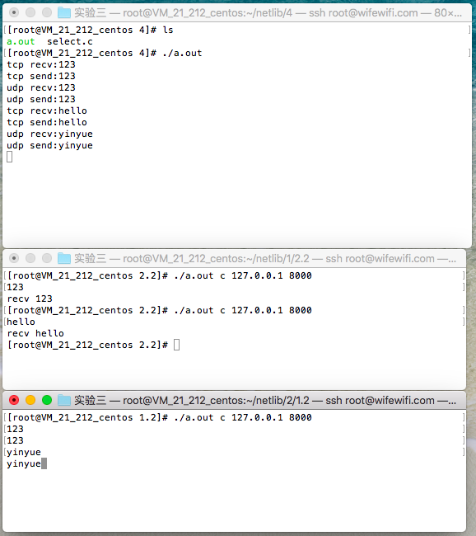
图4 使用select实现支持多协议回射服务器效果

